РОЗДІЛ 1 Огляд літератури.

1.1. Сонячні елементи на основі кремнію
У наш час найбільш поширені сонячні елементи (СЕ) на основі моно- та полікристалічного Si […]. Але для таких СЕ потрібен кремній високого ступеня очистки, процес виготовлення якого технологічно складний і дорогий. Аморфний кремній виступає у якості більш дешевої альтернативи монокристалічному. Перші сонячні елементи на його основі були створені ще в 1975 році. Оптичне поглинання аморфного кремнію більш ніж на порядок вище, порівняно з кристалічним [27,28] (рис. 1.2).
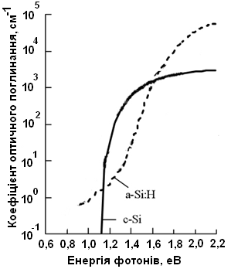
Рис. 1.2. Спектральна залежність коефіцієнта оптичного поглинання для кристалічного (c-Si) та аморфного кремнію (a-Si:H) [27]

Тому для повного поглинання видимої частини спектру Сонця достатньо плівки а-Si:Н товщиною 5,0 мкм. В той час як товщина повного поглинання монокристалічним кремнієм становить 100-150 мкм. Крім того, процес отримання великих площ аморфного кремнію є простішим і дешевшим, на відміну від технології виробництва сонячних елементів на основі монокристалічного кремнію. Слід зауважити, що чистий аморфний кремній не придатний для виготовлення СЕ, бо містить ~10²⁰см⁻³ обірваних зв’язків, які є ефективними центрами рекомбінації нерівноважних носіїв заряду. В таких умовах довжина дифузії носіїв, народжених фотоефектом, не достатня для ефективного їх розділення на зовнішні контакти. Для виготовлення СЕ використовують так званий гідрогенезований кремній, тобто аморфний кремній, насичений воднем […]. Атоми водню пасивують рекомбінаційну активність обірваних зв’язків, залучаючи їх не спарені електрони в утворення ковалентного зв’язку Si-H. Пасивація воднем дозволяє на кілька порядків знизити концентрацію центрів рекомбінації у аморфному кремнії і створювати СЕ з ККД 6-7%. Однак під тривалою дією світла атоми водню в гідрогенезованому кремнії поступово утворюють додаткові комплекси, які теж є рекомбинаційно активними. Це явище має назву ефект Стеблера-Вронського і приводить до зменшення ККД СЕ приблизно на 40% за рік експлуатації […].
Принципово новим кроком у розвитку сонячної енергетики стали СЕ на квантових точках, тобто на матеріалі, який складається з напівпровідникових кристалів розміром одиниці нанометрів […]. Зокрема кристали кремнію в інтервалі розмірів 1-10 нм завдяки квантово-розмірним ефектам змінюють властивості від прямо-зонного до непрямо-зонного напівпровідника з шириною забороненої зони від 1,9 до 1.1 еВ. При чому від ефекту Стеблера-Вронського потерпають лише атоми, що знаходяться на межі кристалів. Адже валентні електронів інших атомів задіяні в кристалічній структурі наночастинок.
Плівки nc-Si в фотоелектричних перетворювачах використовуються для заміни аморфного кремнію в багатошарових структурах і в структурах типу HIT (Hetero junction with Intrinsic Thin-layer) [29]. Можна виокремити дві головні переваги нанокристалічного кремнію порівняно з його аморфним станом: висока стабільність до дії інтенсивної засвітки та принципова можливість керувати властивостями матеріалу через вплив на розміри кристалів. Остання особливість цього матеріалу дає змогу використовувати нанокристалічний кремній практично для будь-якого шару сонячного елемента – широкозонне вхідне вікно для світла, світло-поглинаючий i-шар заданого діапазону, базова область, буферний чи тунельний шар.
Для порівняння зазначимо, що у сонячних елементах на основі аморфного кремнію для отримання зовнішнього р-шару використовували сплави а-SіС_{х}:Н, ширина забороненої зони якого коливалась у межах 1,7-1,8 еВ залежно від вмісту вуглецю (х). Однак введення вуглецю викликало появу ще більшого структурного безладу в аморфній матриці, що обмежувало зростання ефективності таких перетворювачів. а також прискорювало їх деградацію під дією інтенсивної засвітки [30, 31].
З іншого боку як зовнішній р-шар намагалися використовували плівки мікрокристалічного кремнію (µc-Si). Однак при мікронних розмірах кристалів кремній вже не є достатньо ширикозонним, що обмежує величину напруги холостого ходу (U_{хх}). Крім того, розмір зерен у плівці становить величину, співставну з її товщиною, що викликає появу перколяційних каналів вздовж р-шару і також знижує величину U_{хх} [32].
Нанокристалічний кремній з розміром зерен порядку одиниць нанометрів позбавлений наведених вище недоліків µc-Si. Так, у роботі [32] було показано, що при заміні в р-шарі мікрокристалічного кремнію на нанокристалічний напруга холостого ходу зростає з 0,526 до 1,042 В, а ефективність – з 4,26 до 8,87%.
Вже перші приклади застосування нанокристалічного кремнію як поглинаючого шару замість аморфного дали змогу підвищити не лише стабільність сонячного елемента а і його ККД,. Так за даними роботи [33], ефективність перетворення сонячної енергії в аморфних структурах не перевищує 6 %, в той час як застосування нанокристалічних плівок дає змогу підвищити цю величину до 7-9 %. При цьому було встановлено, що основний вклад у зростання ефективності сонячних елементів на основі nc-Si вносить зростання струму короткого замикання I_{кз} (на 20-25 %) і меншою мірою зростання напруги холостого ходу U_{хх}та коефіцієнта заповнення FF (менш ніж на 10%) [33]. Зростання I_{кз} зумовлено більш ефективним поглинанням довгохвильової частини спектра нанокристалічним кремнієм порівняно з аморфним через меншу ширину забороненої зони [34]. Крім того, дослідження, проведені у роботі [35], підтвердили ще одну причину зростання ККД, а саме: нанокристалічні плівки характеризуються на порядок меншою густиною дефектних станів, ніж гідрогенезовані аморфні плівки (4,3-10¹⁶ і 6,8-10¹⁷ см⁻³ відповідно ), що веде до значного зростання струму короткого замикання (21,5 і 18,6 мА/см² відповідно) та ефективності перетворювача (5,07 і 6,19 % відповідно) [35].
В продовж наступних років виробництво СЕ на основі нанокристалічного кремнію вдосконалювалось. Їх ККД в промислових зразках досягнув величини 11-12% […]. Але на цьому і зупинився. Виявилося, що існуючі технології виробництва плівкового нанокремнію для СЕ не дозволяють в достатній мірі контролювати розмір і концентрацію кристалів в критичному діапазоні величини 1-10 нм. Де ширина їх забороненої зони змінюється від 1,9 еВ до 1,1 еВ, а механізм поглинання світла із квазі-прямозонного стає непрямозонним […]. Не зважаючи на чисельні модифікації, головним базовим методом виготовлення плівкового нанокремнію для фотоелектричного перетворення енергії залишається осадження атомів кремнію із плазми газової суміші H₂ – CH₄ […]. В ньому одночасно відбувається формування аморфної матриці, утворення в ній зародків кристалів та їх зростання. В результаті типовою є ситуація: поки кристали малі, то їх замало щоб визначати властивості матеріалу; коли їх накопичується 90-95% об’єму – то розмір більшості кристалів вже перевищує 10 нм. Відповідно виробникам доводиться реально мати справу не з нанокремнієм, а з аморфно-нанокристалічним або нано-мікро-кристалічним композитом з відповідними втратами переваг нанокремнію. В той час, як за теоретичними оцінками ККД для створення нанокристалічного СЕ конкурентного монокристалічному потрібні технології формування шарів товщиною 500-800 нм, що не менш ніж на 90% складаються з нанокристалів розміром 3-5 нм. Вочевидь, це є серед причин активізації наукових досліджень по розробці нових технологій виготовлення нанокремнію для потреб фотоелектроніки [……..]. Одним із перспективних напрямів таких досліджень, на наш погляд, є застосування явища низькотемпературної кристалізації аморфних напівпровідників, індукованої металами.

1.2 Металом індукована кристалізація аморфного кремнію
У 1969 році, Oki та ін. [1] встановили, що аморфний Ge (a-Ge) кристалізується при несподівано низьких температурах, якщо він знаходиться в контакті з металами, таким як Al, Ag, Au, Cu. Незабаром після цього, Bosnell і Voisay опублікували роботу, у якій показали, що таке зменшення температури кристалізації при контакті з металом має місце і для аморфного Si [2]. В обох дослідженнях, аморфні напівпровідники (і метали) були отримані шляхом вакуумного випаровування, а для детектування кристалізації досліджували дифракцію електронів. Пізніше більш докладно цей ефект досліджували Herd і співавтори [3] та Ottaviani [4-6] з використанням електронної мікроскопії. Цей ефект отримав назву «metal-contact-induced crystallization» [3]. У наш час цей ефект зазвичай називають «metal-induced crystallization» (MIC) («металом індукована кристалізація» – дослівний переклад).
Встановлено, що процес MIC пов'язаний з перемішуванням напівпровідника і металу, тому що в металі виявляли невеликі кристаліти Si або Ge [3-6]. На підставі цих спостережень, MIC ефект був інтерпретований як результат розчинення напівпровідника в металі, з подальшим осадом кристалічного напівпровідника у металевій матриці [4-6]. Як було зазначено у ранніх роботах [3-6], важливу роль у цих процесах відіграє високий коефіцієнт дифузії на інтерфейсі метал/напівпровідник.
Інше пояснення MIC ефекту було запропонували Brodsky і Turnbull [7], які припускали, що MIC проявляється внаслідок утворення низькотемпературної евтектики розплаву, що виникає коли один з двох компонентів (напівпровідник) є аморфним.
Дослідження MIC сильно просунулися вперед на початку 1990-х років через застосування просвічуючої електронної мікроскопії (ПЕМ). За допомогою ПЕМ з високою роздільною здатністю були досліджені процеси MIC у шаруватих структурах метал/напівпровідник, таких як c-Al/ a-Si [8], c-Ag/ a-Ge [9], і c-Ag/ a-Si [10]. Було показано, що процес MIC не спричиняє формування рідкої фази: це повністю твердотільний процес [8-12]. Крім того, при MIC в таких системах не було виявлено жодних (метастабільних) сполук метал-напівпровідник [8-12]. Металом індукована кристалізація досліджувалась також у системах Ni/a-Si [13, 14]. Був зроблений висновок, що в такій системі MIC проходить у два кроки. Спочатку утворюється тверда фаза силіциду (NiSi₂), який згодом мігрує в плівку a-Si з утворенням кристалічної фази кремнію [13, 14].
Відповідно MIC-процеси можна розділити на дві категорії A та Б. Категорія А - це MIC в простих металевих напівпровідникових подвійних системах евтектики (наприклад, Al, Au, Ag і Bi з a-Si або a-Ge). Температура MIC в таких системах, як правило, низька. Категорія Б – це MIC у подвійних системах напівпровідників з перехідними металами, що утворюють силіциди з a-Si або a-Ge (наприклад, Ni, Pd, Pt). Температура MIC в таких системах, як правило, досить висока.
В кінці 1990-х років, були виділені два пов'язані процеси, такі як «metal-induced layer exchange (MILE)» (дослівний переклад - металом-індукований обмін шарами [15-17] та «metal-induced lateral crystallization (MILC)» (металом індукована латеральна кристалізація) [18-20]. Було виявлено, що при MIC у, наприклад, двошаровій структурі с-Al/а-Si, тонкі шари Al і Si мінялись місцями [15]. В результаті, при відносно низькій температурі на місці шару алюмінію виникав майже суцільний шар кристалічного кремнію.
На рис.1.1 (A) показано схематичне зображення механізму індукованої алюмінієм кристалізації аморфного кремнію у двошаровій структурі с-Al/ а-Si [21]. Спочатку границі зерен алюмінію «змочуються» кремнієм. За критичної товщини "змочуючого" шару аморфного кремнію при температурі вище 140°С у цьому шарі починається кристалізація , причому кристалічні зерна кремнію утворюються вздовж границі зерен (кристалів) «збоку» від монокристалів алюмінію. На рис.1.1 (B) показано еволюцію MIC на границі зерна алюмінію для структури 100 нм-с-Al/150 нм-a-Si. На рис.1.2 (С) приведено зображення ТЕМ (вигляд в розрізі), де видно початок утворення кристалів Si при температурі 150°С [22]. На рис.1.1 (D) - зображення ТЕМ (у поперечному перерізі) двошарової структури 150 нм-а-Si /100 нм-с-Al. Показано зростання зародків кристалічного кремнію при нагріванні до 240°C. При нагріванні до 280°C, шари Si та Al практично обмінялися місцями: має місце MILE [23]. Такий процес MILE може бути дуже корисним для низькотемпературного виробництва напівпровідникових приладів, зокрема, для тонкоплівкових фотоелектричних перетворювачів на гнучких полімерних підкладках.
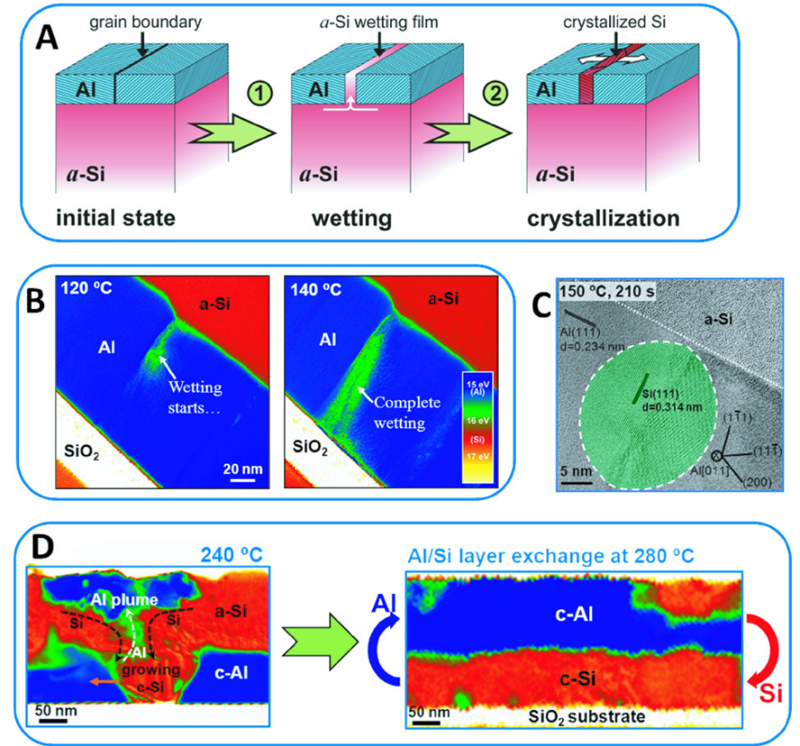
Рис. 1.1 Результати досліджень індукованої алюмінієм кристалізації різними авторами [21, 22, 23].

У MILC спочатку утворюється сполука напівпровідника з металом (наприклад, силіцид) у зоні інтерфейсу напівпровідникового аморфного шару (наприклад, а-Si), а потім утворюються кристали. При відпалі було виявлено, що кристалічна складова напівпровідника росте не тільки в області інтерфейсу метал/напівпровідник, але й за межами області. (рис.1.2 D, E).
На рис.1.2 (А) приведено схематичне зображення механізму індукованої нікелем кристалізації Si у двошаровій структурі с-Ni/a-Si. Спочатку при нагріванні на інтерфейсі Ni/Si утворюється NiSi₂. Потім на границі поділу NiSi₂/a-Si утворюються зародки кристалічного кремнію. NiSi₂, мігруючи у товщину плівки, залишає за собою кристалічний слід. На рис.1.2 (B) показано ПЕМ зображення мігруючого NiSi₂, що залишає за собою кристалічний слід [24]. На рис.1.2 (С) - TEM зображення індукованої нікелем кристалізації при термообробці 400°C протягом 10 хв (зліва) та 30 хв (справа). Було отримано голкоподібні кристали кремнію у аморфній матриці [24]. На рис.1.2 (D) наведено зображення із оптичного мікроскопа індукованої Pd (товщина шару 4 нм) латеральної кристалізації плівки а-Si (150 нм) після відпалу при 500°С протягом 5 годин (оптичний мікроскоп) [18]. На рис.1.2 (Е) - індукована Ni (товщина шару 5 нм) латеральна кристалізація плівки а-Si (100 нм) після відпалу при 500°С протягом 7 годин (ліворуч) і 21 години (праворуч) (орієнтація зображень мікроскопії зображення) [20].

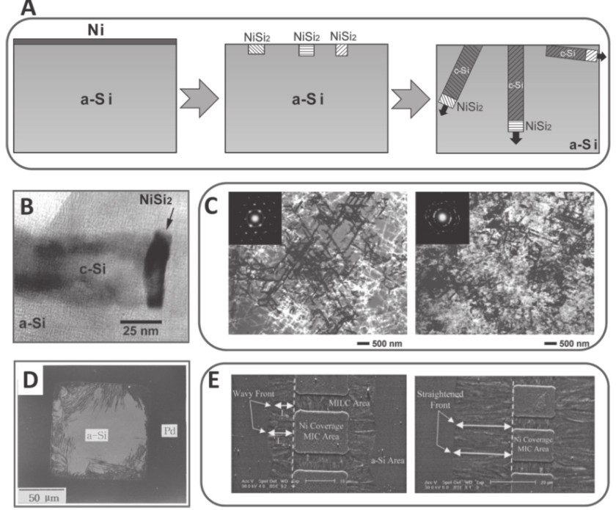
Рис. 1.2 Результати досліджень індукованої нікелем та паладієм кристалізації різними авторами [18, 20, 24].

Термодинаміка та кінетика процесів MIC та MILE були систематично досліджені починаючи з 2003 року [21-37]. Кінетика MIC та MILE описується на основі кількісної оцінки кінетики дифузії в шаруватих системах метал/напівпровідник за допомогою вимірювань профілю розподілу елементів по глибині за допомогою Оже-Електрон-спектроскопії (AES) [21, 23, 28]. Дослідження спрямовані на застосування МІК для виготовлення СЕ ведуться починаючи з 2000 року. Наприклад, тонкоплівкові сонячні батареї c-Si з ефективністю біля 8% були розроблені на основі індукованої алюмініем кристалізації аморфного кремнію [38 ]. Принциповим недоліком використаня алюмінієм індукованої кристалізації є те, що алюміній в кремнії є акцептором з великою розчинністю. Це значно ускладнює створення якісного інверсного шару для СЕ. Використання більшості інших металів для побудови СЕ через МІК аморфного кремнію теж проблематично через їх високу рекомбінаційну активність відносно нерівноважних носіїв заряду. Особливе місце в цьому відношенні займає олово. Це ізовалентний кремнію метал, які не створює жодних енергетичних рівнів у забороненій зоні кремнію і, відповідно, є електрично- і рекомбінаційно-нейтральним в кремнії.

1.3. Особливості оловом індукованої кристалізація аморфного кремнію
Олово є представником групи металів (разом з Al і Au), які формують евтектику під час MIC. Сплав Sn-Si має низьку евтектичну температуру 232°С (Jeon et al., 2010), порівняно з іншими членами групи. Jeon вивчав систему Sn-Si з метою вирощування Si-нанодротів і зазначає, що Sn є сприятливим каталізатором для низькотемпературного синтезу Si-нанодротів.
Деталі експерименту є такими. Sn плівки товщиною 500 нм наносяться на підкладки з боросилікатного скла (BSG) шляхом осадження парів термо-резистивно випаруваного олова. Поверх шару Sn осаджували кремнієву плівку товщиною 500 нм, для випаровування якого використовувався електроний пучок. Вихідними матеріалами були гранульовані чисті кремнієвий порошком (99.999%) та Sn (чистотою 99.99%). Тиск 5 × 10⁻⁶ Торр зберігався протягом всього осадження. Воно проводилось при температурі навколишнього середовища, і в усіх випадках відстань субстрату до джерела залишалася постійною (10 см). Потім ці двошарові структури відпалювали в печі на повітрі при різних температурах протягом 1 години. Після чого рентгенівські дифракційні картини були записані при кімнатній температурі.
Спектри рентгенівської дифракційні після відпалу при різних температурах від 300 ° С до 500 ° С кожну годину представлені на рисунку 2. Спектр олова, нанесеного на BSG та відпаленого при температурі 500 ° С протягом 15 годин також представлена на рисунку 2. Видно, що Sn добре кристалізується. Ідентифікується також і орторомбічна фази SnO₂ (піки були індексуються відповідно до файлу PCPDF № 781063), що природно після відпалу на повітрі. В спектрі структури BSG / Sn / a-Si, спостерігається широкий дифузний горб a-Si біля 2θ = 27° та кілька різких дифракційних піків, які можуть бути віднесені до площин (200), (101), (220), (211), (112) та (312) тетрагональної фази металевого Sn (піки індексуються відповідно до файлу PCPDF no- 23456). При цьому немає ніяких доказів наявності кристалічного Si.
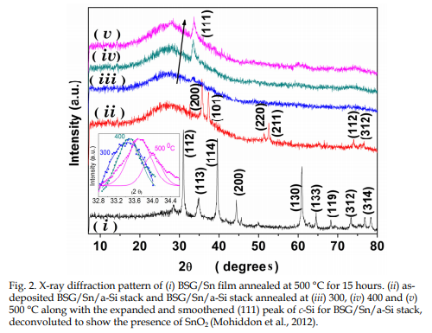

Після відпалу цієї гетероструктури при 300 ° С протягом 1 години, відбувається дуже цікаве перетворення структури плівок. Всі піки, викликані металевим Sn, повністю зникають, рентгенівська дифракційна картина нагадує спектр плівки аморфного кремнію, за винятком дуже дифузного піку при 2θ = 33,58°, що відповідає площині (111) алмазної кубічної форми Si . Інтенсивність цього піку зростає зі збільшенням температури відпалу до 500 ° С, як показано на рисунку 2. Це вказує на те, що ступінь кристалізації Si поліпшується за рахунок підвищення температури відпалу. Проте в спектрі немає ніяких проявів кристалічного олова. Причиною цього є, мабуть, його окислення. Пік кремнію при 2θ = 33,58°, алмазного кубічного кремнію (PCPDF-файл № 23345), зміщується на 0,45°, що може обумовлюватися деформацією плівки. Очевидно, a-Si починає кристалізуватися вже при 300° С, контактуючи з Sn металом. Показово, що не має доказів наявності силіцидів у системі Sn-Si навіть після відпалу при 500 ° С.
Деконволюція гауссовою функцією піку при 2θ = 33,58° дозволяє краще зрозуміти механізм кристалізації а-Si. Результати показані на вставці на рис.2 для зразків, відпалених при 300, 400 та 500 ° С. Видно, що пік можна розбити на два піки, центровані при 33,7° та 34°. Деконтуровані вершини, встановлені за допомогою гауссової функції, показані на вставці на рис. 2. Пік, центрований при 2θ = 34°, відповідає площині (113) орторомбічної фази SnO₂ (PCPDF-файл № 781063). Враховуючи вплив SnO₂ фази відпалених при 500° C зразків, розмір кристаліту оцінюється як 18 нм. Середній розмір нанокристалів, розрахований за рівнянням Шеррера (Mohiddon & Yadav, 2008), збільшується від 5 нм до 14 нм з підвищенням температури відпалу від 300 до 400° С. Кристалографічна еволюція фази c-Si, простежена шляхом вивчення залежності розміру кристалітів Sn і Si від температури відпалу, показана на рисунку 3.
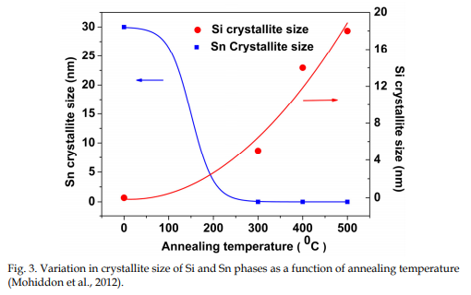
Цікавою є область температур 200- 300 ° С, де кристаліти кремнію мають рівноважні розміри менше 10 нм, тобто попадають в зону дії квантово-розмірних ефектів. При чому подальший ріст їх розміру фізично обмежений, що дає принципову змогу подолати проблему неконтрольованого росту нанокристалів з часом їх накопичення, властиву існуючим технологіям. Як зазначалося вище, плівковий матеріал із таких нанокристалів кремнію є надзвичайно перспективним для виготовлення СЕ на квантових точках.
Експериментальним підтвердженням можливості виготовлення кристалів кремнію масштабу одиниць нанометрів за допомогою МІК можуть служити результати роботи [V.V. Voitovych, V.B. Neimash, N.N. Krasko, A.G. Kolosiuk, V.Yu. Povarchuk, R.M. Rudenko, V.A. Makara, R.V. Petrunya, V.O. Juhimchuk and V.V. Strelchuk, Semicond. 45, 1281-1285 (2011).]. В ній досліджено вплив домішки олова на структуру і оптичні властивості тонких плівок аморфного кремнію. Легування кремнію оловом здійснювалося шляхом додавання 1 вагового відсотку олова у кремній, що термічно розпилювався у вакуумі для осадження плівки аморфного кремнію на кварцевих підкладках при температурі 300С. Методом комбінаційного розсіювання світла (КРС) встановлено, що додавання олова приводить до формування нанокристалів з домінантним розміром 3 нм в плівці аморфного кремнію вже в процесі її осадження. Подальший відпал такого аморфно-кристалічного композиту при температурах 350-750С веде до збільшення розміру нанокристалів у півтора рази. Контрольні плівки без олова є чисто аморфними. А при відпалах в згаданому інтервалі температур в них відбувається лише збільшення ступеню ближнього порядку. Легування оловом приводить і до суттєвого зсуву краю фундаментального оптичного поглинання такого матеріалу порівняно з чисто аморфним. Що свідчить про зменшення ширини забороненої зони.
Більш детальне дослідження впливу легування оловом кремнієвих плівок виготовленних методом термічного розпилення обох компонент на їх морфологічні та структурні властивості проведено у роботі [V.B. Neimash, V.M.Poroshin, O.M.Kabaldin, P.E.Shepelyaviy, V.O.Yukhymchuk, V.A.Makara, S.U.Larkin. , Microstructure of Thin Si−Sn Composite Films. Ukr. J. Phys. 58, 865 (2013)]. Встановлено, що сформовані Si_{1-x}Sn_{x} плівки з 0.01 < x < 0.05 у вагових відсотках, являють собою аморфно-кристалічний композит. Співвідношення об’ємів кристалічної та аморфної фаз в сформованих плівках залежить від інтегральної концентрації домішки олова і температури відпалу зразків. Зокрема, для не відпалених плівок з x=0.01 доля кристалічної фази становить 85 %. Домінуючий розмір нанокристалів кремнію у аморфній матриці плівки становить ~ 3.5 нм. Мікроструктура поверхні плівок характеризується наявністю зернистого рельєфу квазі-сферичної форми. Розмір зерен суттєво залежить від вмісту олова і може сягати ∼100 нм. Встановлено, що ступінь однорідності розподілу домішок по товщині плівки залежить від швидкості її росту.
Плівки, виготовлені в таких же умовах, але без домішки олова мають подібний розподіл технологічних домішок, але є чисто аморфними. Зернистість рельєфу поверхні для них не спостерігається.
Результати роботи свідчать про здатність домішки олова в кремнієвих плівках ефективно стимулювати утворення нанокристалів кремнію в аморфній матриці в процесі їх формування. На думку авторів, отримані цим методом плівки являють собою структурно однорідний нанокомпозит, що може становити інтерес для використання у фотоелектричних перетворювачах енергії.
Таким чином, як і у випадку планарних гетероструктур Si\Sn олово у вигляді легуючої домішки може сприяти кристалізації аморфного кремнію при значно нижчих температурах. Характерно, що її результатом є формування в аморфній матриці кристалів з розмірами порядку одиниць нанометрів. Це свідчить про принципову можливість використання явища оловом індукованої кристалізації аморфного кремнію для розробки нових технологій виробництва нанокремнію для приладів фотоелектричного перетворення енергії. Однак на момент початку досліджень, результати яких висвітлені в даній дисертації, в науковій літературі було накопичено занадто мало інформації про конкретні фізичні механізми МІС за участю олова. Без розуміння цих механізмів важко сподіватись на створення зазначених технологій.

Висновки до розділу 1. Постановка задачі дослідження

Аналіз літературних даних свідчить, що:
- Нанокристалічний кремній є перспективним матеріалом для сонячних елементів та інших оптоелектронних приладів на квантових точках. Але існуючі технології його виготовлення не дозволяють в достатній мірі контролювати розміри нанокристалів.
- Металами індукована кристалізація дозволяє суттєво знизити початкову температуру процесу формування кристалічної фази в аморфному кремнії. Цим створюються фізичні умови для обмеження росту розмірів кристалів в діапазоні одиниць нанометрів, де проявляються властивості кремнієвих наноточок.
- Серед металів, придатних до МІК аморфного кремнію особливе місце належить олову. На відміну від більшості інших металів олово не створює енергетичних рівнів у забороненій зоні кремнію і тому не впливає на його електричні і рекомбінаційні параметри.
- В результаті МІК а-Si за участю олова можливе утворення нанокристалів як в планарних гетероструктурах Si\Sn, так і в сплавах Si-Sn.
- Використання оловом індукованої кристалізації аморфного кремнію в технологіях виготовлення і контролю якості плівкового нанокремнію потребує розуміння фізичних механізмів МІК за участю олова та факторів ефективного впливу на неї.

Тому в даній роботі вирішувалися наступні наукові задачі.
1. Дослідити вплив концентрації олова, температури і тривалості термообробок на мікроструктуру та розподіл домішок в аморфних сплавах кремній-олово, на розмір та фазову частку нанокристалів, що утворюються в наслідок МІК.
2. Дослідити вплив співвідношення шарів кремнію і олова в гетероструктурах Si\Sn, Si\Sn\Si, температури і тривалості термообробок на на розмір та фазову частку нанокристалів, що утворюються в наслідок МІК.
3. Дослідити вплив потужності, тривалості дії та довжини хвилі лазерного світла імпульсної та неперервної дії на формування нанокристалів кремнію в гетероструктурах Si\Sn, Si\Sn\Si при різних температурах.

